Воспитание нравственных качеств личности младших школьников в учебной деятельности
Актуальность данного исследования заключается в том, что нравственное воспитание детей лежит в основе любых поступков человека, формирует облик его личности, определяет его систему ценностей и характер.
Вопрос нравственного воспитания учащихся приобретает особую актуальность в современном образовательном пространстве, что подтверждается новым Федеральным государственным образовательным стандартом.
Соответственно, организация воспитания у детей склонности к добрым делам и поступкам должна быть максимально насыщена переживаниями восхищения и изумления, негодования и недовольства окружающими и самим собой.
Такие ситуации в большом количестве непреднамеренно, а порой стихийно возникают на уроках, так как в постоянном общении с учителем и сверстниками формируется нравственность ребенка, обогащается его жизненный опыт.
В настоящее время перед обществом необычайно остро стоит проблема нравственного воспитания детей всех возрастов. «Только нравственность в наших поступках придает красоту и достоинство нашей жизни», - говорил великий ученый-физик А. Энштейн.
Задача учителя – направить мысли и чувства ребенка на осознание сущности и чувства ребенка на осознание сущности создавшейся ситуации, научить ученика давать ей правильную нравственную оценку и в зависимости от обстоятельств вызвать у него стремление активно вмешиваться в борьбу со злом или возбуждать желание подражать добру.
На основании вышеизложенного была определена цель исследования - выявить и охарактеризовать эффективные педагогические условия, обеспечивающие воспитание нравственных качеств личности младших школьников в учебной деятельности.
При этом стоит отметить и то, что на уроке взаимодействуют все основные элементы воспитательного процесса: цель, содержание, средства, методы, организация, то есть, воспитывает весь процесс обучения на уроке, а не так называемые воспитательные моменты.
Следовательно, решение поставленной цели, ряда задач, способствуют выполнению гипотезы данного исследования.
В частности, такой концептуальный подход освещен в психолого-педагогических исследованиях таких ученых, как: Л. И. Божович, В. М. Коротова, Б. Т. Лихачев, Б. Ф. Ломов, И. Ф. Харламов и другие.
Педагоги Н. Е. Ковалев, Б. Ф. Райский, Н. А. Сорокин выделяют следующие условия нравственного воспитания школьников:
- осуществление согласованных воспитательных влияний учителя и ученического коллектива в решении определенных педагогических задач, а внутри класса – единство действий всех учащихся;
- использование приемов формирования учебной деятельности нравственным воспитанием;
- под системой нравственного воспитания понимается также взаимосвязь и взаимовлияние воспитываемых на данный момент моральных качеств у детей;
- систему нравственного воспитания следует усматривать и в последовательности развития тех или иных качеств личности по мере роста и умственного созревания детей
Соответственно, нравственность, по мнению ученых, представляет собой сложный, и многогранный процесс, включающий в себя ряд педагогических и социальных явлений. В процессе формирования нравственности ребенок должен усвоить нравственные нормы, правила, систему убеждений, а также усвоить знания, которые должны найти свое воплощение в его поведении.
С учетом теоретических аспектов исследования нами была разработана модель опытно-экспериментального исследования по воспитанию нравственных качеств личности младших школьников в учебной деятельности

Цель исследования: провести работу по выявлению уровня сформированности нравственной воспитанности учащихся 3 класса.
Исследование проходило на базе Муниципального образовательного автономного учреждения «Гимназии №1» города Новотроицка Оренбургской области; в исследовании принимали участие учащиеся 3 «В» класса, всего 25 человек.
Содержание работы:
- Методика «Диагностика нравственной воспитанности учащихся начальной школы» (по М. И. Шиловой) - когнитивный компонент
- Методика «Пословицы» (по С. М. Петровой) – поведенческий компонент
- Методика «Цветик-семицветик» (по И. М. Витковской) - эмоционально-ценностный компонент
Цель: изучение ориентации детей на выявление содержания и широты сферы основных осознаваемых ребенком собственных потребностей и желаний
- личные или общественно значимые.

(– рисунок 1) Диагностика по методике «Диагностика нравственной воспитанности учащихся начальной школы (М. И. Шилова)», как когнитивный компонент, отражала пять основных показателей нравственной воспитанности школьника: отношение к обществу, патриотизм; отношение к умственному труду; отношение к физическому труду; отношение к людям (проявление нравственных качеств личности); 5 саморегуляция личности (самодисциплина).
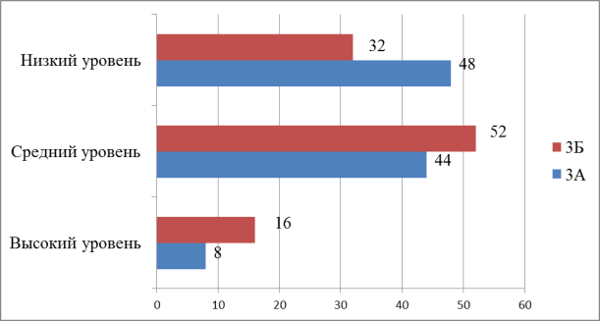
Поведенческий компонент с целью определения уровня нравственной воспитанности и выяснения особенностей ценностных отношений к жизни, к людям, к самим себе был определен посредством методики «Пословицы».
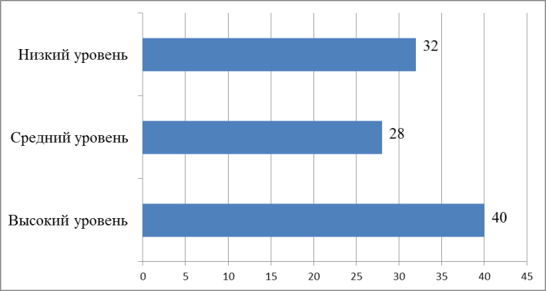
Методика «Цветик-семицветик» имеет своей целью изучение ориентации детей на выявление содержания и широты сферы основных осознаваемых ребенком собственных потребностей и желаний - личные или общественно значимые. Анализ желаний данных учащихся по результатам эмоционально-ценностного компонента говорит о том, что они проявляют устойчивое эмоциональное отношение к нравственно значимым ценностям, при этом, имея практический опыт готовности следовать принятым нравственным ценностям в реальном поведении, дают правильную оценку не только поведения своего, но и окружающих, могут ее мотивировать во всех ситуациях, типичных для воспитанников.
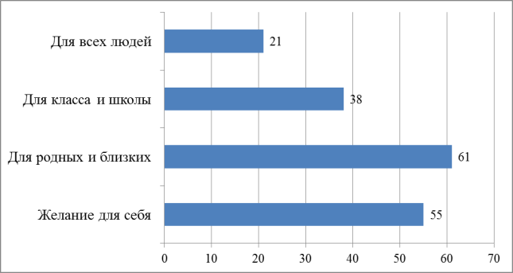
Итак, как показали результаты диагностики когнитивного, поведенческого и эмоционально-ценностного компонентов, на примере методик «Диагностика нравственной воспитанности учащихся начальной школы», «Пословицы», «Цветик-семицветик», уровень нравственной воспитанности учащихся 3 «А» класса находится на уровне ниже среднего.
Данные результаты были положены в основу формирующего этапа исследования, цель которого заключалась в реализации педагогических условий в воспитании нравственных качеств личности младших школьников в учебной деятельности.
Процесс воспитания нравственных качеств личности младших школьников в учебной деятельности при проведении формирующего этапа направлен на организацию нравственного воспитания школьников на уроке с учетом психологических особенностей детей; направленности воспитательного значения стиля отношений педагога с детьми на формирование чувств, сознания и поведения учащихся посредством накопления опыта отношений в учебе; создания ситуации самостоятельного нравственного выбора путем использовании индивидуальных и групповых массовых форм урочной деятельности.
Главными признаками, на основе которых можно оценить нравственную воспитанность личности младшего школьника, являются индивидуальные изменения, происходящие во внутренней нравственно- психологической структуре личности, и их внешние проявления в ее поведении и деятельности.
В качестве таких критериев выделены следующие:
а) наличие доминирующих нравственных потребностей и мотивов;
б) степень усвоения и осознания социальной и личностной значимости моральных правил, норм и принципов, а также нравственных качеств;
в) устойчивость нравственных умений, навыков и привычек.

Список используемых источников
Ананьев, Б. Г. Очерки психологии / Б. Г. Ананьев [Электронный ресурс]. – Режим доступа : http://www.koob.ru/ananyev_b_g/.
Борытко, Н. М. Педагогика : учеб. пособие для студ. высш. учеб. заведений / Н. М. Борытко, И. А. Соловцова, А. М. Байбаков ; под ред. Н. М. Борытко. - Москва : Академия, 2007. - 496 с. - ISBN 978-5-7695-3308-2
Строганова, Л. В. Формируем нравственную и психологическую культуру младших школьников (сценарии бесед, уроков, классных часов) : учебно-методическое пособие / Л. В. Строганов. – Москва : Педагогическое общество России, 2012. – 80 с. - ISBN 978-5-93134-412-6.

